DESENVOLVIMENTO DE COLECÇÕES
(2011-2012)
Docente: Ana Isabel Vasconcelos
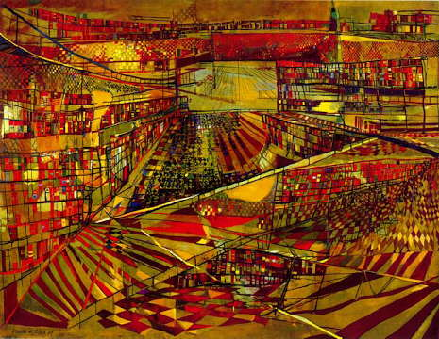
A Biblioteca (1949) - obra de Vieira da Silva
Caros Alunos:
Eis-nos a iniciar a unidade curricular que tem como objecto de estudo algo de absolutamente imprescindível numa Biblioteca ou num Centro de Documentação:
A COLECÇÃO
Para desenvolver o seu estudo de uma forma eficaz e produtiva, tem à sua disposição, organizados em três núcleos temáticos, os conteúdos desta unidade curricular.
Dispõe ainda, neste espaço de abertura, de um placar de notícias normalmente utilizado pela docente, de um fórum para assuntos de carácter mais geral e de um documento - Plano da Unidade Curricular -, onde encontrará as orientações gerais relativas ao percurso de aprendizagem.
- Notícias Fórum
- Plano da Unidade Curricular Livro
- FÓRUM DE APRESENTAÇÃO Fórum
- Fórum para assuntos de carácter geral
- Fórum - divulgação de eventos
- Decisão sobre a Avaliação

